**[SQL 2008安装过程（转）](https://www.cnblogs.com/LiZhongZhongY/p/10738515.html)**

这几天因为需要，一直想安装SQL Server 2008来作为Web后台的[数据库](http://www.downcc.com/k/sql/" \t "_blank)进行些实验，但总是没有时间，今天终于有时间了，便安装了SQL Server 2008，以下是我的安装的步骤，希望对于有需要的人有所帮助。我一共安装了两次，在第一次安装的时候眼看就要安装完成了，但接下来出现了"试图执行未经授权的操作"的错误，不管选择什么后面都会告诉你安装失败，所以第一次安装完成之后，无法启动SQL Server2008，于是我便卸载了，用360清理了注册表，第一次我安装的时候，我没有选择"以管理员的身份运行"的选项，可能是因为这个原因，所以我安装失败了。请大家注意一定要用Administrator安装。

1、首先，在安装文件setup.exe上，单击鼠标右键选择"以管理员的身份运行"，如下图所示：

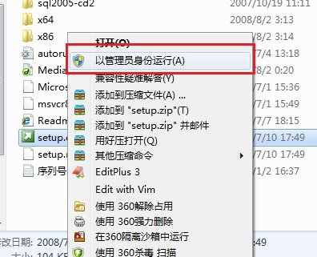

2、首先单击安装光盘中的setup.exe安装文件，打开如下所示的"SQL Server安装中心"对话框：

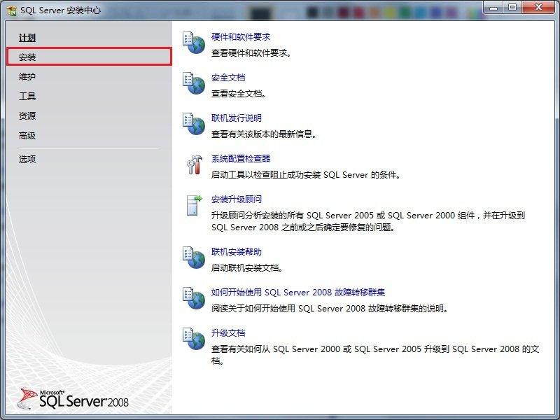

3、选择左边的安装选项，单击右边的"全新SQL Server独立安装或向现有安装添加功能"选项，如图所示：

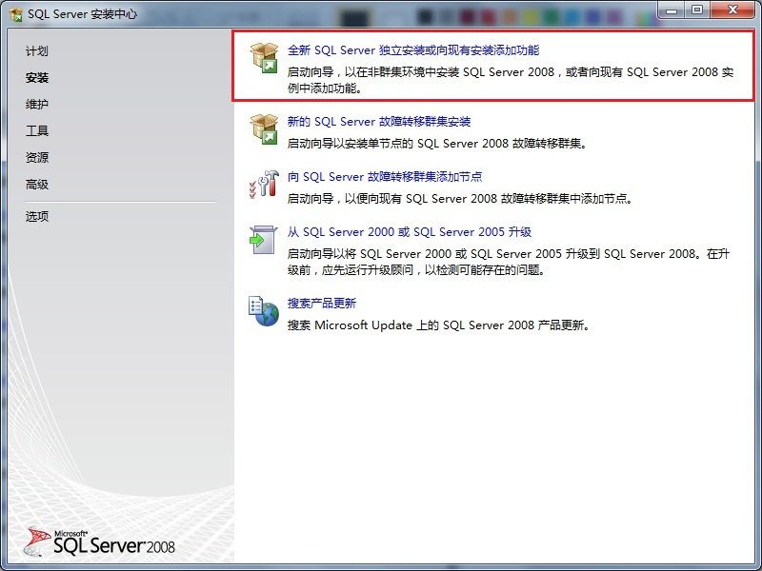

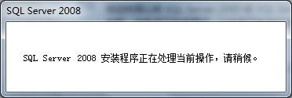

4、在打开的"SQL Server 2008安装程序"对话框中，出现"安装程序支持规则"选项，可以看到，一些检查已经通过了，单击确定按钮，进入到下一步，如图所示：

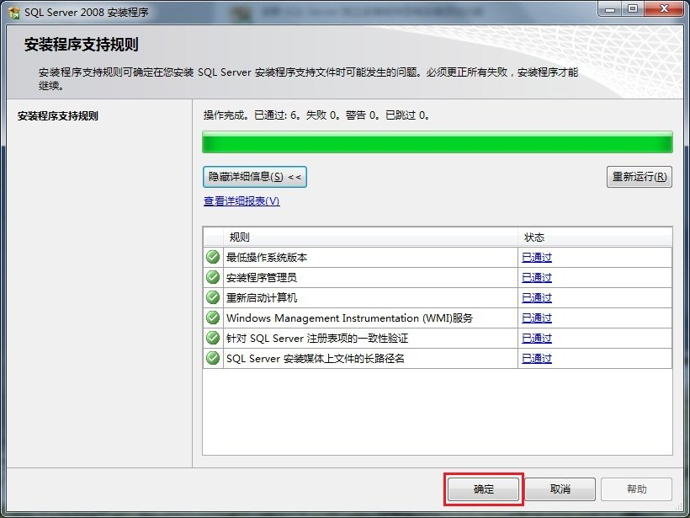

5、单击确定按钮之后，出现输入产品密钥的提示，这里我使用的密钥是企业版的："JD8Y6-HQG69-P9H84-XDTPG-34MBB"，单击下一步按钮继续安装，如图所示：

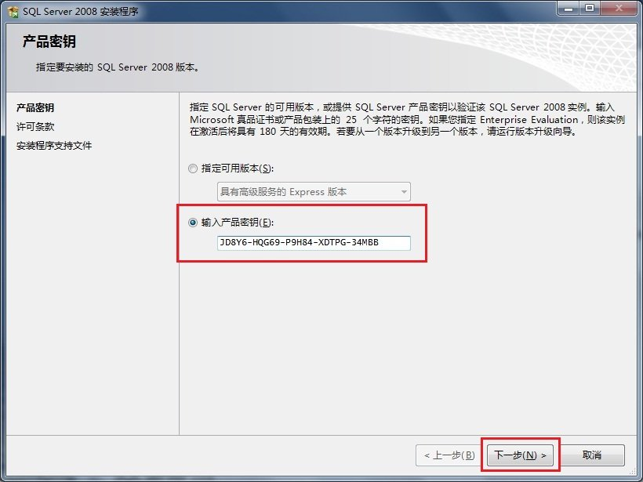

6、在接下来的许可条款页面中选择"我接受许可条款"选项，单击下一步按钮继续安装，如图所示：

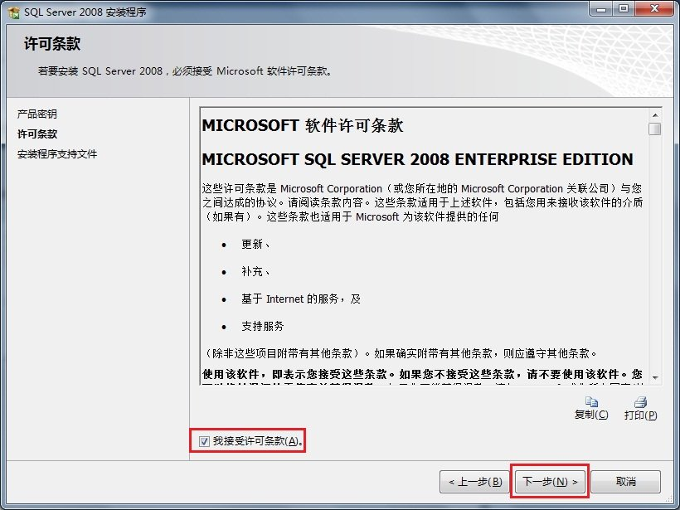

7、在出现的"安装程序支持文件"页面中，单击安装按钮继续，如图所示：

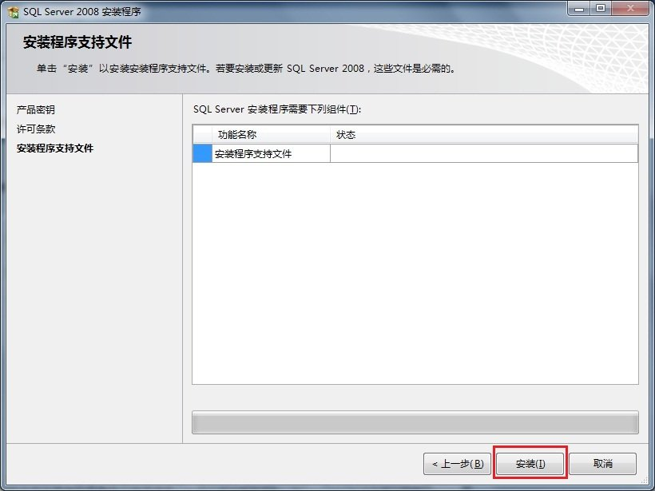

8、安装程序支持文件的过程如图所示：

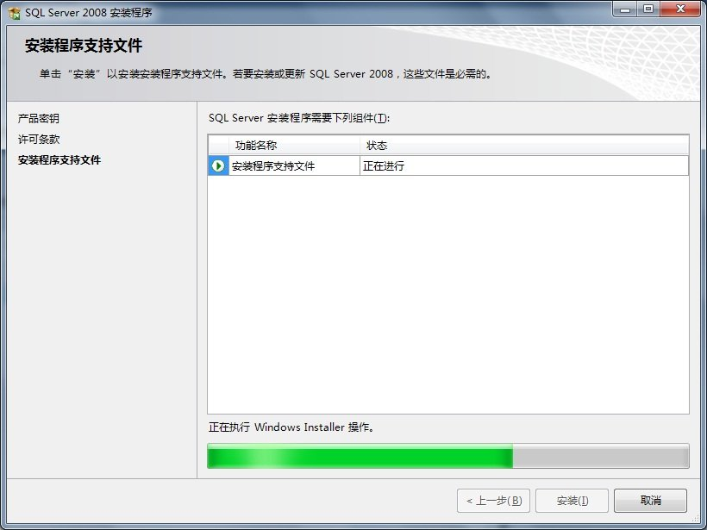

9、之后出现了"安装程序支持规则"页面，只有符合规则才能继续安装，单击下一步按钮继续安装，如图所示：

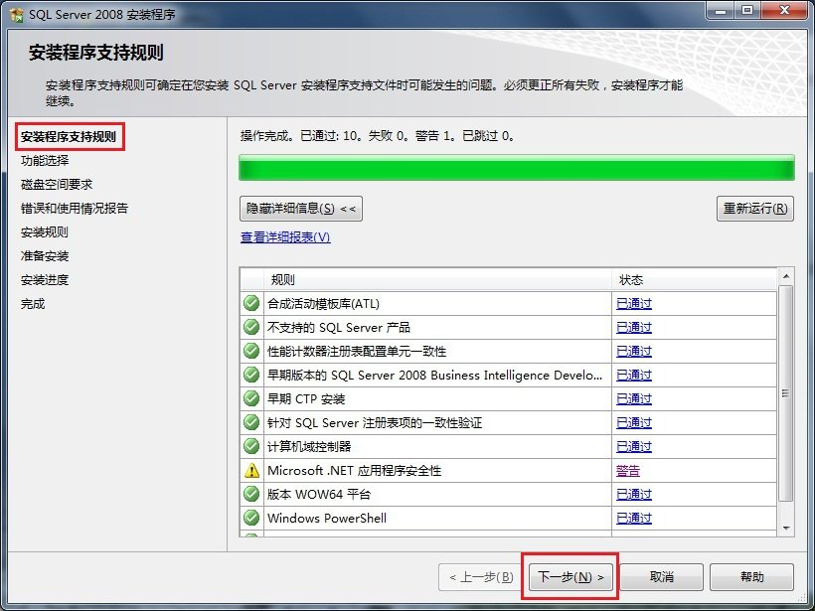

10、在"功能选择"页面中，单击全选按钮，并设置共享的功能目录，单击下一步继续，如图所示：

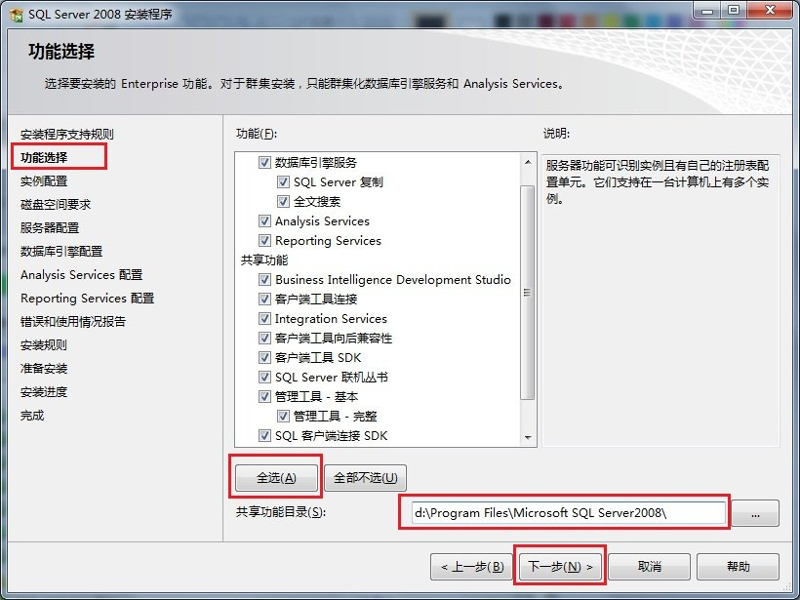

11、在"实例配置"页面中，选择默认实例，并设置是实例的根目录，单击下一步按钮继续，如图所示：

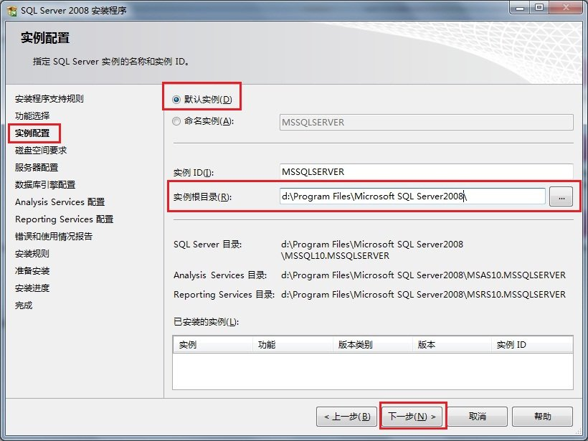

12、在"磁盘空间要求"页面中，显示了安装软件所需的空间，单击下一步继续，如图所示：

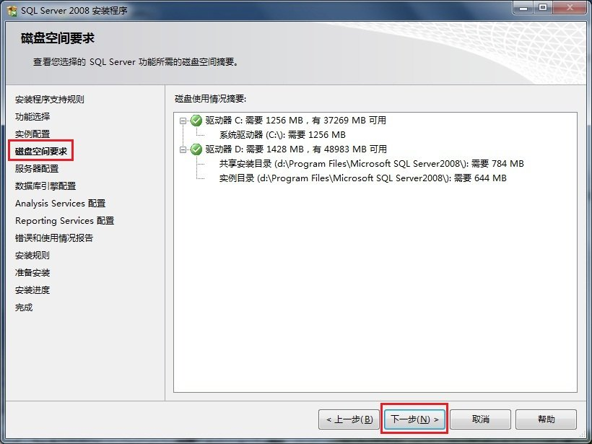

13、在"服务器配置"页面中，根据需要进行设置，单击下一步按钮继续安装，如图所示：

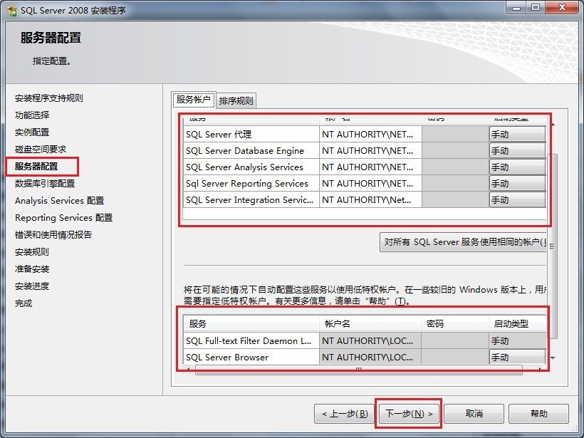

14、在"数据库引擎配置"页面中，设置身份验证模式为混合模式，输入数据库管理员的密码，即sa用户的密码，并添加当前用户，单击下一步按钮继续安装，如图所示：

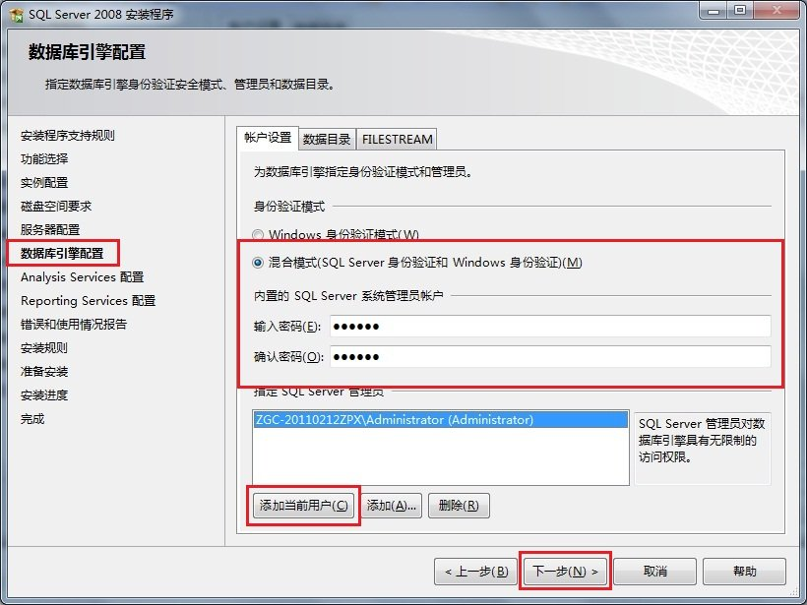

15、在"Analysis Services配置"页面中，添加当前用户，单击下一步按钮，如图所示：

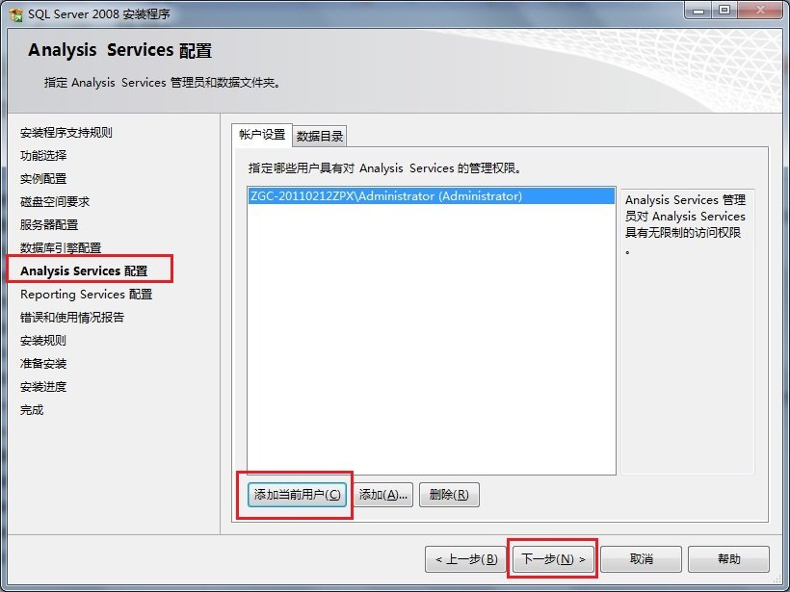

16、在"Reporting Services配置"页面中，按照默认的设置，单击下一步按钮，如图所示：

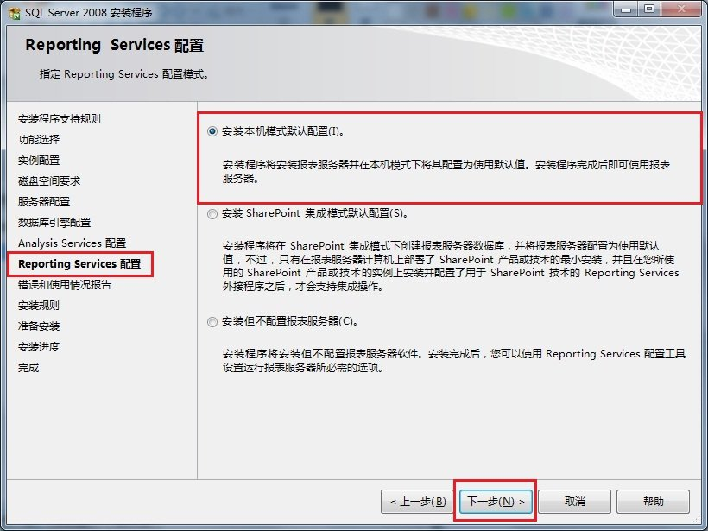

17、在"错误和使用情况报告"页面中，根据自己的需要进行选择，单击下一步按钮继续安装，如图所示：

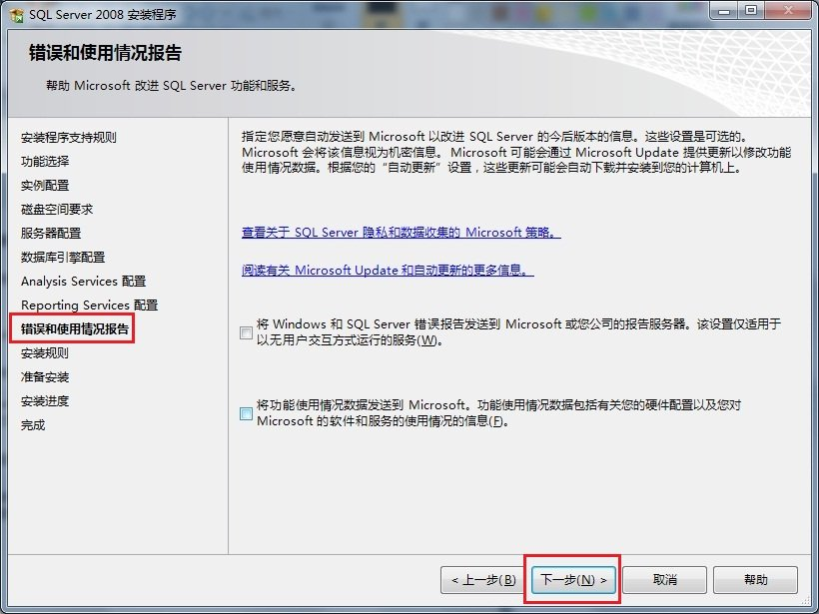

18、在"安装规则"页面中，如果全部通过，单击下一步按钮继续，如图所示：

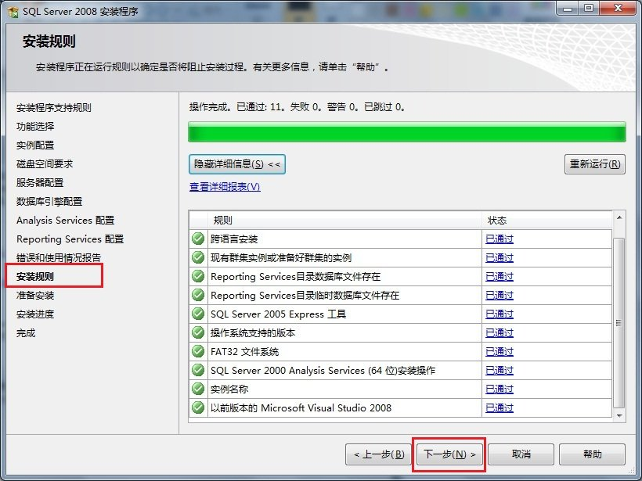

19、在"准备安装"页面中，看到了要安装的功能选项，单击下一步继续安装，如图所示：

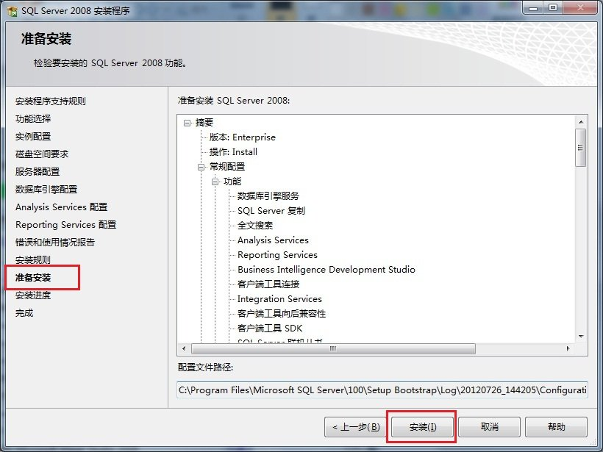

20、在"安装进度"页面中，可以看到正在安装SQL Server 2008，如图所示：

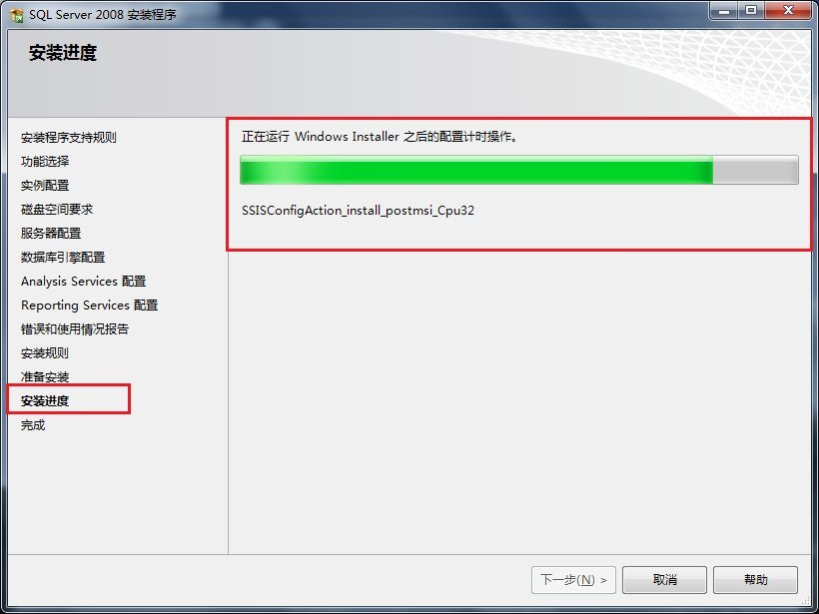

21、经过漫长的等待，SQL Server 2008安装过程完成，现在没有错误，我的第一次错误是在上边的那个步骤出现的，单击下一步按钮继续，如图所示：

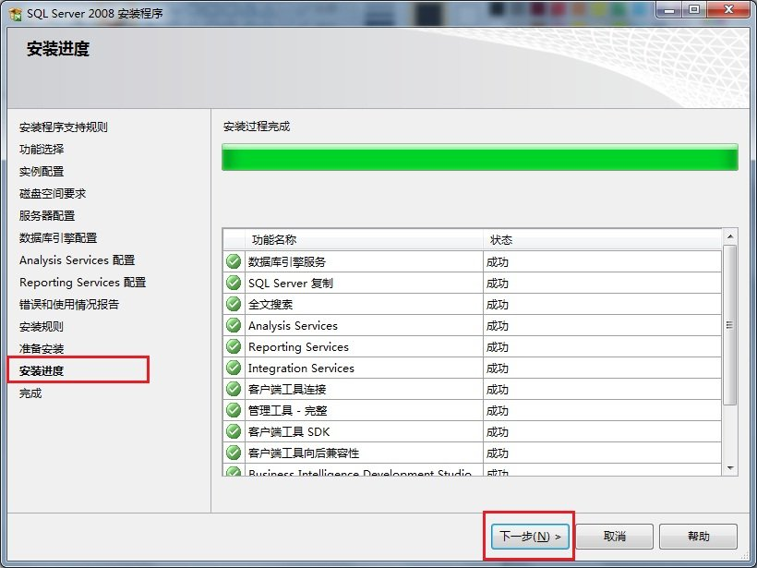

22、在"完成"页面中，可以看到"SQL Server 2008安装已成功完成"的提示，单击关闭按钮结束安装，如图所示：

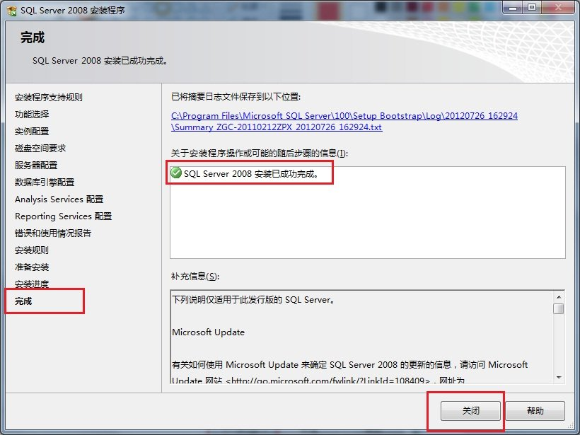

23、启动SQL Server 2008,选择开始菜单中的Microsoft SQL Server 2008下的SQL Server配置管理器，启动SQL Server服务，如图所示：

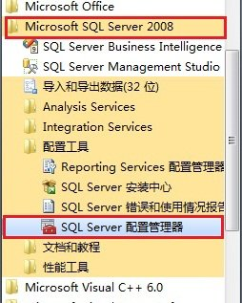

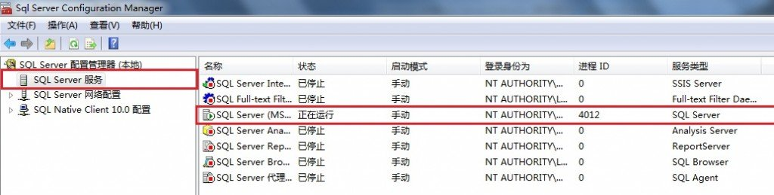

24、最后启动微软为我们提供的集成工具，按照上图中的选择SQL Server Manager Studio选项打开，输入用户名和密码进入，如图所示：

